Внеклассное мероприятие
Игра - «Путешествие в космос»

Автор : Иевлева Любовь Александровна, учитель начальных классов
УКП «РДБ» ГОУ РК «Республиканский центр образования»
г. Сыктывкара РК

апрель 2018 г.
Внеклассное мероприятие
Игра - «Путешествие в космос»
Цель:
- активизация познавательной деятельности учащихся.
Задачи:
- расширить знания детей о космосе;
- развивать любознательность, мышление;
- воспитывать гордость за свою страну, патриотические чувства;
- пробудить интерес к изучению литературы на тему «Космос»;
- расширять словарный запас детей.
На экране меняются картинки космоса (использование ИКТ)
Учитель: Нашу игру посвящаем Дню космонавтики.
Через несколько минут будет дан старт. В космическое пространство выходят экипажи кораблей «Земля 1» и «Земля 2». Кто из них первым вернётся обратно на Землю определит наше жюри.
Вы будете участвовать в различных конкурсах. Чем больше баллов вы наберёте, тем быстрее вернётесь на Землю. За каждое правильно выполненное задание – 1 балл.
Стихотворение читает ученик 1:
Мы летим к другим планетам!
Объявляем всем об этом!
Весь игрушечный народ
С нами просится в полет.
Жмется заинька к ракете:
-Полечу я с вами, дети,
На любую из планет,
Где волков зубастых нет.
Мышки-крошки засмеялись:
-Мы летали, не боялись,
Высота-красота.
Ни единого кота!
Даже плюшевый медведь
Хочет к звездам полететь.
И с Большой медведицей
В синем небе встретиться.
( Г. Бойко)

Учитель: Капитанам доложить о готовности к полёту.
1 капитан: Экипаж космического корабля «Земля 1» к полёту готов. Капитан …(фамилия, имя)
2 капитан: Экипаж космического корабля «Земля 2» к полёту готов. Капитан …(фамилия, имя)
Учитель: До старта осталось 10 секунд. Отсчитываем 10,9,8…
Стихотворение читает ученик 2:
В умах учёных много лет
Жила мечта заветная.
Взлететь при помощи ракет
В пространство межпланетное.
И вот летит ракета ввысь
В гостях мы побываем у планет.
Землянин, ты домой вернись,
А звёздам передай привет.
Учитель: Что мы увидим если посмотреть на звёздное небо?
На небе невооруженным глазом мы можем увидеть 6000 звёзд: 3000 в Южном полушарии и 3000 в каком полушарии? (Северном).
Звёзды образуют созвездия.
Как вы думаете, сколько их на небе? (88)
Созвездия - это участки, на которые разделена небесная сфера для того, чтобы было удобнее ориентироваться на звёздном небе. В древности созвездиями назывались характерные фигуры, которые образуются яркими звездами.
А какие названия созвездий вы знаете?
Существуют такие созвездия как: Андромеда, Близнецы, Большая и Малая Медведицы, Микроскоп, Муха, Овен, Пегас, Рак, Телескоп, Телец и т. д.

1 конкурс:
Составить из звёздочек созвездие «Большая Медведица». (Использование ИКТ)
Учитель:
Наша планета Земля входит в состав 9 больших планет, которые составляют Солнечную систему. Планеты движутся вокруг Солнца по своей кольцевой орбите.
2 конкурс:
Головоломка. В таблице с буквами найти названия планет Солнечной системы.
( Приложение 1 )
Учитель:
Какая планета расположена ближе всех к Солнцу?
Ученик 1.
Меркурий — ближайшая к Солнцу планета.
Жара нестерпима! Изжарит в котлету!
Повернута к Солнцу одной стороной,
С другой — страшный холод и мертвый покой.
В честь бога торговли имеет названье,
Да нет атмосферы — вот наказанье!
Поверхность избили метеориты,
И жизни там нет — все были убиты!

МЕРКУРИЙ-
самая ближайшая к солнцу планета. Названа она в честь римского бога торговли.
Еще это самая быстрая планета, обращается она вокруг Солнца за 88 дней. А кто помнит, за какое время такой оборот совершает наша планета Земля? (365 дней, или 1 год)
Облаков здесь не бывает, потому что на этой планете почти нет воздуха, нет воды.Днём там жара, а ночью - ледяной холод. Сутки на Меркурии длятся 176 земных дней.
Поверхность Меркурия - каменистая пустыня.
Пока наши корабли облетают Меркурий, вам нужно отгадать загадки.
3 конкурс: Загадки.
- Сверкая огромным хвостом в темноте,
Несется среди ярких звезд в пустоте,
Она не звезда, не планета,
Загадка Вселенной…
(Комета)
- Бродит одиноко
Огненное око.
Всюду, где бывает,
Взглядом согревает.
(Солнце)
- Из какого ковша не пьют, не едят, а только на него глядят?
(Большая Медведица)
- Бежать. бежать — не добежать,
Лететь, лететь — не долететь.
(Горизонт)
- Чудо-птица- алый хвост
Прилетела в стаю звёзд.
(Ракета)
- Космонавт, проверив трос,
Что-то надевает,
Та одежда припасет
И тепло, и кислород.
(Скафандр)
- Чтобы глаз вооружить
И со звездами дружить,
Млечный путь увидеть чтоб
Нужен мощный…
(телескоп)
- У бабушки над избушкой
Висит хлеба краюшка.
Собаки лают, достать не могут.
(месяц)
Учитель:
Подлетаем к планете Венера.
Ученик 2.
Венера прекрасна!
За тонкой вуалью
Богиню любви различите едва ли!
Закрыта она пеленой облаков.
А что же под ними? Климат каков?
Климат имеет огромный дефект.
Причиной тому парниковый эффект.
Газ ядовит в атмосфере Венеры.
Дышать невозможно! Жарища без меры!
Солнца не видно сквозь облака.
Жизнь невозможна! Но, может, пока?
ВЕНЕРА- носит имя римской богини любви и красоты.
Выглядит, как яркая звезда, ее так и называют «Утренняя звезда». Это планета бурь и гроз. Воздух на планете ядовитый. Астрономы называют Венеру планетой загадок. Здесь бушуют ветры, сверкают молнии. Чтобы удачно и быстро пролететь над планетой нужно ответить на вопросы.
4 конкурс: Бегущие минутки.
- Как называется костюм у космонавта? (скафандр)
- Как называется место старта космического корабля? (Байконур)
- Как называется «хвостатая звезда»? ( комета)
- Как называется прибор, при помощи которого наблюдают за звёздами? (телескоп)
- Солнце – это планета или звезда? (звезда)
- Какая планета самая большая? (Юпитер)
- Особые астрономические здания, где учёные наблюдают и изучают звёзды? (обсерватории)
- Как называется скопление звёзд? ( Млечный путь)
Подлетаем к планете Марс.
Ученик 3.
Четвёртый – Марс, красно – оранжевый,
Блуждает в небе по эклиптики созвездиям.
Два, крошки, спутника, открытые однажды,
Под именами: Фобос, Деймос – как возмездие
В два раза меньше, чем Венера
И сила тяготения мала
Составами похожи атмосферы,
Но очень разряжённая она
И редко полностью прозрачная
От долгих пыльных бурь и лёгких облаков.
Есть русла рек давно утраченных.
Вулканы спят, взметнулись горы высоко
Меньше тепла от Солнца – и вода
Застыла в вечной мерзлоте.
В два раза: путь его длинней, года.
Но суткам счёт как на Земле.
МАРС- названа в честь римского бога войны за свой красный цвет.
Поверхность содержит большое количество железа.
Марс меньше Земли, но у него есть 2 своих спутника Фобос (страх) и Деймос (ужас). Температура ночью там -85.
5 конкурс: Портрет космонавта.
Ракеты пролетают над Великим Марсианским ущельем. Это длинная, предлинная и очень глубокая пропасть. Пролетая над пропастью передаём радостную весть: в космос полетело необычное существо, тело которого состоит из геометрических фигур и цифр.
Нарисовать космонавта.
Пока художники рисуют, задание командам:
- Как называется на языке инопланетян школьный предмет «математика». На размышление 30 секунд. Оценивается оригинальность ответов и чувство юмора.
Следующая планета- Юпитер.
Ученик 4.
Пятую именем Вселенского владыки
И римского царя богов зовут Юпитер.
Юпитер очень, очень уж большой
И лун за шестьдесят уже открыто
Космический глотает мусор хорошо
Имеет три кольца элитных.
Массивней разом спутников, планет
Быстро вращается с цветными облаками
А иногда «сверхмолнии» прочертят след
Владеет сильными магнитными полями.
Построен, как слоеный шар из газов
И твердым внутренним ядром.
Посмотрим в телескоп, увидим сразу,
Столетних вихрей, Красный Дом.
ЮПИТЕР- Самая большая планета в Солнечной системе.
Названа в честь самого главного бога римлян.
Состоит из различных газов.
Имеет цветастую атмосферу, 16 спутников.
Там бушуют мощные ветра.
Физминутка:
Раз, два, три, четыре!
Мы на месте походили,
А теперь мы в космос, дети,
Улетаем на ракете.
На носочки поднялись,
Быстро, быстро, руки вниз,
Раз, два, три, четыре!
Вот летит ракета ввысь!
А внизу леса, поля –
Расстилается земля.
Раз, два, три, четыре!
Мы ракету посадили!
6 конкурс: Сосчитай-ка.
- Ю.А. Гагарин совершил полёт вокруг Земли за 108 минут. Сколько часов и минут продолжался полёт?
- Корабль «Союз – 9», пилотируемый лётчиками – космонавтами Николаевым и Севастьяновым был в космосе 18 суток. Сколько это недель и дней?
- Луна больше или меньше Земли?
- Стрекалов Геннадий Михайлович совершил космический полёт с 27 ноября по 19 декабря 1980 года. Сколько дней продолжался полёт?
САТУРН- вторая по величине планета.
Ученик 5.
У каждой планеты есть что-то своё,
Что ярче всего отличает её.
Сатурн непременно узнаешь в лицо —
Его окружает большое кольцо.
Оно не сплошное, из разных полос.
Учёные вот как решили вопрос:
Когда-то давно там замёрзла вода,
И кольца Сатурна из снега и льда.
Названа в честь римского бога земледелия.
Окружена множеством ярких колец, состоит из обломков льда и камней.
7 конкурс: Выход в открытый космос.
В трёх метрах от каждой команды ставится стул. По сигналу ведущего члены команд по очереди бегут к стульям, садятся, поворачиваются вместе со стулом вокруг себя, стул ставят строго на место, а сами «возвращаются» на корабль.
С орбитальной станции «Мир» было совершено 78 выходов в открытый космос. Общая их продолжительность составила 359 часов.
Ученик 6.
Здесь холодные миры.
Света нет и нет жары.
Вечная зима и ночь…
Захотелось сразу прочь.
Скован льдом Уран, Нептун,
И на Плутоне колотун!
Без атмосферы, по всему,
Жить невозможно никому!
Планеты прекрасны, но жизни там нет.
А что же там дальше? Царство комет!
УРАН- состоит из маленького ядра и замерзших газов.
НЕПТУН- носит имя римского бога морей, температура поверхности -200.
ПЛУТОН- Названа в честь римского бога подземного мира.

8 конкурс: Конкурс капитанов.
Составить из букв слова КОСМОНАВТ слова за 1 минуту. Остальные в команде расшифровывают, используя азбуку Морзе слова: Гагарин и Терешкова
(Использование ИКТ) ( Приложение 2 )
Учитель: Каждая планета движется вокруг Солнца по своей кольцевой орбите.
9 конкурс: Расположить планеты на свою кольцевую орбиту.
(Использование ИКТ) ( Приложение 3 )
10 конкурс: Космический завтрак.
Учитель: Первые космонавты питались продуктами, которые были приготовлены в виде пюре и выдавливались прямо в рот из тюбиков. На космических кораблях и станциях теперь имеются кухни для приготовления пищи, электрические подогреватели, холодильники.
Дети пьют сок через трубочку.
Учитель: Наше космическое путешествие завершается. Осталось набрать свой адрес и мы дома.
Страна - … ( Вселенная )
Город - … ( Галактика )
Район - … ( Солнечная система )
Улица - … ( Третья Кольцевая )
Дом - … ( Земля )
Ученик 7:
Прекрасен этот звёздный мир, я знаю,
Но вот уже земной встречаю я рассвет.
Земля, земля, планета голубая,
Ты лучше всех, прекрасней всех планет!
Учитель:
-Молодцы ребята! Мы справились со всеми заданиями и вернулись на Землю.
- А сейчас мы подведём итоги нашего путешествия (подсчитываются баллы).
Рефлексия:
- Если вам сегодня понравилось космическое путешествие – возьмите красную звёздочку, не понравилось – синюю.
Каждая команда выходит к доске берёт звёздочку и прикрепляет на картинку звёздного неба.
Приложение 1.

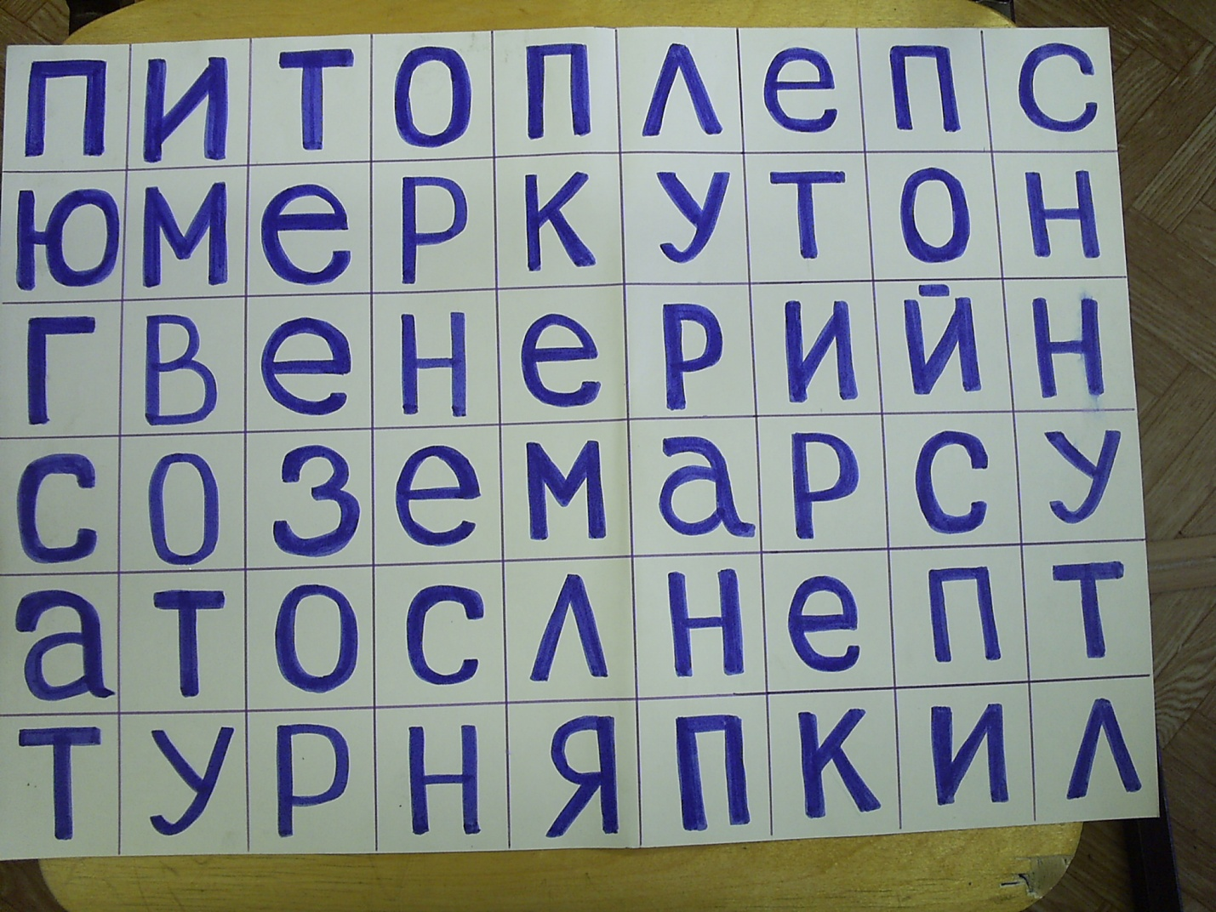

Приложение 2.

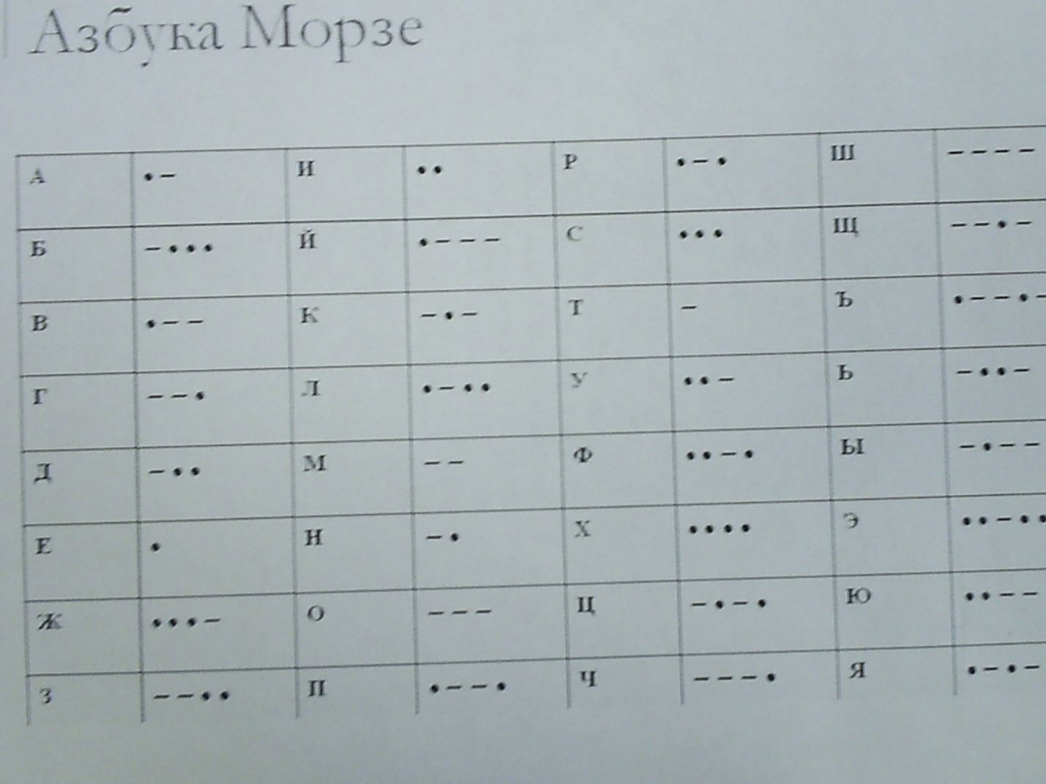

Приложение 3.

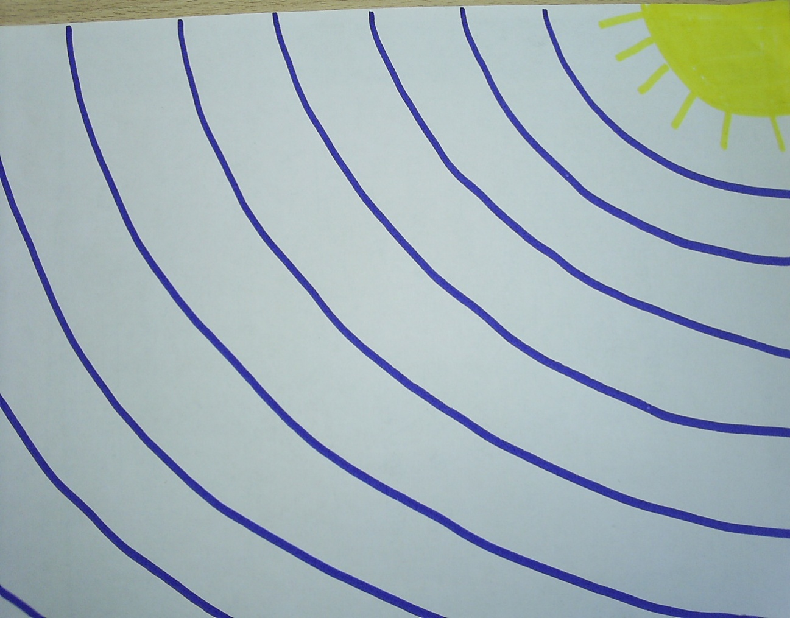
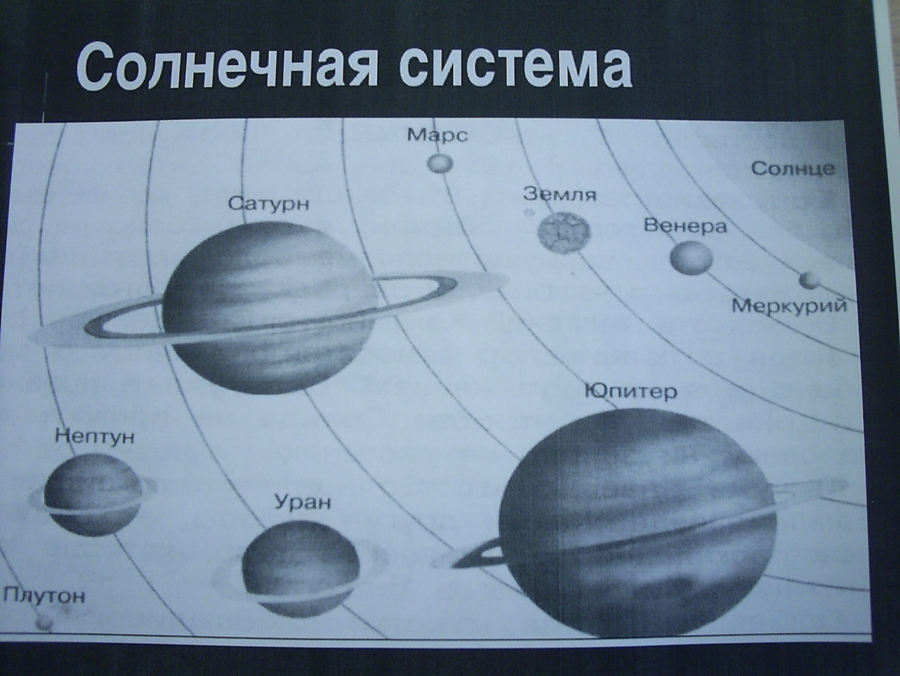
Используемые источники:
Картинки космоса:
http://trinixy.ru/46039-krasivye-risunki-kosmosa-64-foto.html
Стихи:
http://deti-i-vnuki.ru/stihi-pro-kosmos-dlya-detey/
http://mshishova.ru/stixi-pro-solnechnuyu-sistemu-planety-i-sputniki-planet/
Загадки:
http://mamamozhetvse.ru/zagadki-pro-kosmos-dlya-detej.html
Книги:
http://avidreaders.ru/book/malysham-o-zvezdah-i-planetah.html
http://www.e-reading.club/book.php?book=118437

